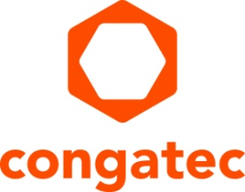
Comunicato stampa

Completato il progetto Cassini di Arm: i moduli di congatec con i processori i.MX 8M Plus di NXP hanno ottenuto la certificazione Arm SystemReady IR

congatec semplifica la distribuzione di Arm con i.MX 8M Plus

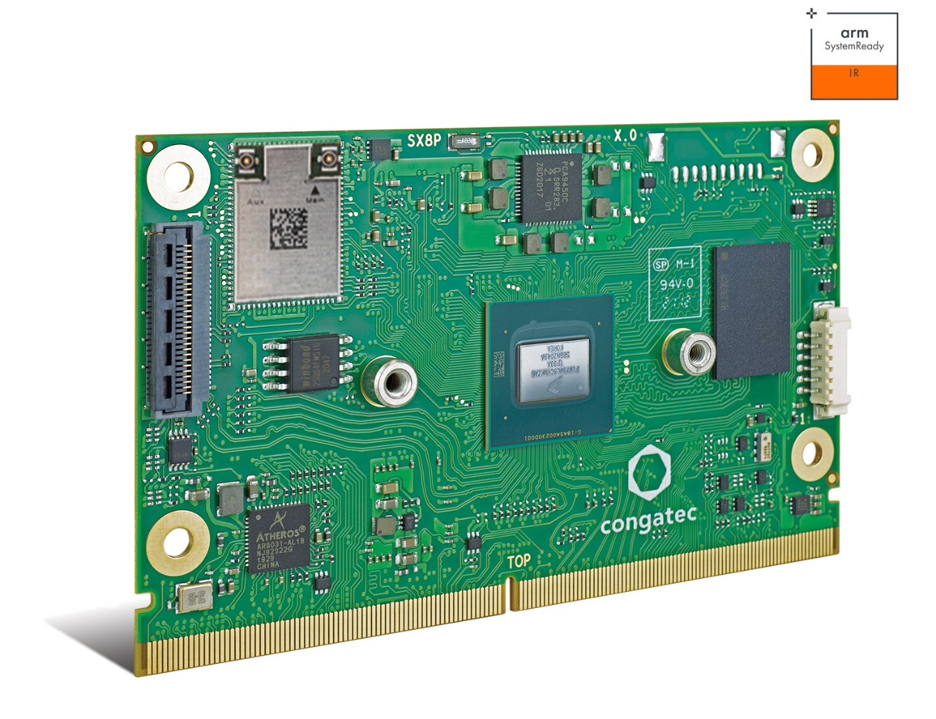

Deggendorf, Germania, 17 Maggio, 2022 * * * congatec – azienda leader nel settore della tecnologia di elaborazione per applicazioni embedded ed edge – ha annunciato che i propri moduli COM (Computer-on-Module) in formato SMARC basati sui processori della linea i.MX 8M di NXP hanno ottenuto la certificazione SystemReady IR nell'ambito del progetto Cassini promosso da ARM. L'obiettivo del progetto è rimuovere le barriere che ostacolano la diffusione dell'architettura ARM grazie alla disponibilità di un ecosistema completo e sicuro di standard e a una fruizione del software nativa su cloud del tutta paragonabile a quella di un “app store” che permette di scaricare, installare ed eseguire routine in modo molto semplice, con pochi click. Sfruttando un software che consente la differenziazione dell'hardware e fornisce interfacce API di protezione ad alte prestazioni e certificazioni, gli OEM beneficiano di una riduzione degli oneri di sviluppo e del time-to-market, grazie alla possibilità di effettuare il porting e il deployment (installazione e messa in esercizio) delle loro applicazioni per l'intero ecosistema Arm certificato Cassini.
L’ hardware con bootloader SystemReady IR è validato per far girare immagini ISO non modificate dei sistemi operativi Ubuntu, Fedora, openSUSE e Debian, semplificando notevolmente l'installazione del software nativo.
Tutto ciò, abbinato ai servizi di compilazione (build) del sistema operativo di congatec e all'esperienza acquisita dalla società nel campo della compilazione nell'ambito del progetto Yocto, permette agli OEM non solo di ottenere l'accesso istantaneo, ma anche di usufruire di servizi di personalizzazione efficienti per applicazioni che utilizzano il modulo conga-SMX8-Plus in formato SMARC basato sul processore i.MX 8M di NXP.
La realizzazione di sistemi Arm a partire da moduli COM e immagini ISO standard conferisce maggiore efficienza allo sviluppo di applicazioni, riducendo sia i costi NRE sia il time to market per gli OEM. Essendo una strategia a lungo termine, il progetto Cassini ha tutte le potenzialità per diventare lo standard che disciplina le modalità da seguire per aggiornare, gestire e proteggere i dispositivi edge e IoT basati su Arm.

“Condividiamo pienamente l'idea alla base del progetto Cassini – ha affermato Martin Danzer, direttore per le attività di product management di congatec – in quanto dà vita a un ecosistema completo per migliorare l'efficienza in fase di integrazione delle applicazioni Arm. Il collaudo di applicazioni su piattaforme standard con immagini ISO anch’esse standard è la soluzione più idonea per una valutazione semplice e rapida, come a esempio nel caso di gateway virtualizzati gestiti in modo protetto che ospitano stack nativi su cloud che possono essere coordinati da remoto. In ogni caso non va dimenticato che un'implementazione protetta della fase di boot è fondamentale per applicazioni di questo tipo”.

Piattaforma conforme al progetto Cassini di contagec: uno sguardo in profondità

Il primo starter set di congatec adatto all'implementazione del bootloader certificato SystemReady IR disponibili sul server GIT di congatec è destinato ad applicazioni di visione accelerate tramite l'uso dell'intelligenza artificiale e include tutto l'ecosistema che permette agli sviluppatori di avviare immediatamente il progetto di applicazioni basate sulla piattaforma i.MX 8M Plus di NXP della prossima generazione, che si distingue per un'integrazione particolarmente efficiente delle risorse di visione e di intelligenza artificiale. Il nucleo centrale di questo kit è il nuovo modulo COM conga-SMX8 Plus in formato SMARC 2.1 con raffreddamento di tipo passivo. Esso integra 4 core Arm Cortex-A53 ad alte prestazioni, un controllore Arm Cortex-M7 e la NPU (Neural Processing Unit) di NXP per accelerare l'esecuzione degli algoritmi di apprendimento profondo (deep learning). Per progetti personalizzati, la scheda carrier da 3,5” conga-SMC1/SMARC-ARM può essere collegata direttamente con la telecamera dart daA4200-30mci con risoluzione di 13 MP di Basler e interfaccia BCON per telecamere MIPI attraverso la porta MIPI CSI-2.0 senza dover ricorrere ad alcun modulo di conversione. Oltre che per telecamere con interfaccia MIPI CSI-2.0, è previsto il supporto per telecamere con interfacce USB e GigE Vision. Per quanto concerne la parte software, congatec mette a disposizione una scheda SD con boot loader preconfigurato, l'immagine del sistema operativo Yocto compilato e i relativi BSP (Board Support Package). Oltre a ciò, il software di visione embedded Basler ottimizzato per il processore che consente di effettuare immediatamente l'addestramento per il processo inferenziale dell'intelligenza artificiale in base alle sequenze video e alle immagini acquisite può essere fornito come funzionalità plug&play pronta all'uso per progetti custom qualificati.

Ulteriori informazioni sull'ecosistema di congatec per i progetti basati su i.MX 8 sono disponibili su: https://www.congatec.com/imx8

* * *

Chi è congatec
Fortemente orientata allo sviluppo tecnologico, congatec è un'azienda focalizzata sulla fornitura di servizi e prodotti per applicazioni embedded e di edge computing. I moduli di elaborazione a elevate prestazioni della società sono utilizzati in una vasta gamma di dispositivi e applicazioni destinati ai settori dell'automazione industriale, della tecnologia medicale, dei trasporti e delle telecomunicazioni, oltre che in numerosi altri mercati verticali. Supportata da DBAG Fund VIII, fondo tedesco specializzato nel sostegno di imprese di medie dimensioni che operano in settori industriali ad alto tasso di crescita, che opera in qualità di azionista di riferimento, congatec ha la solidità finanziaria e l'esperienza nelle operazioni di M&A necessarie per sfruttare al meglio le opportunità che si prospettano in questi mercati in rapida espansione.
congatec è l'azienda leader a livello globale nel comparto dei moduli COM (Computer-on-Module) è può vantare una base di clienti ampia e diversificata, che spazia dalle start-up alle più importanti realtà multinazionali. Ulteriori informazioni sono disponibili sul nostro sito web www.congatec.com oppure attraverso LinkedIn, Twitter e YouTube.

Domande dei lettori:  congatec GmbH  Christian Eder  Telefon: +49-991-2700-0  info@congatec.com  www.congatec.com | Contatto Stampa:  SAMS Network  Michael Hennen  Telefon: +49-2405-4526720  info@sams-network.com  www.sams-network.com

Testo e immagine sono disponibili all'indirizzo: https://www.congatec.com/it/congatec/comunicato-stampa.html

